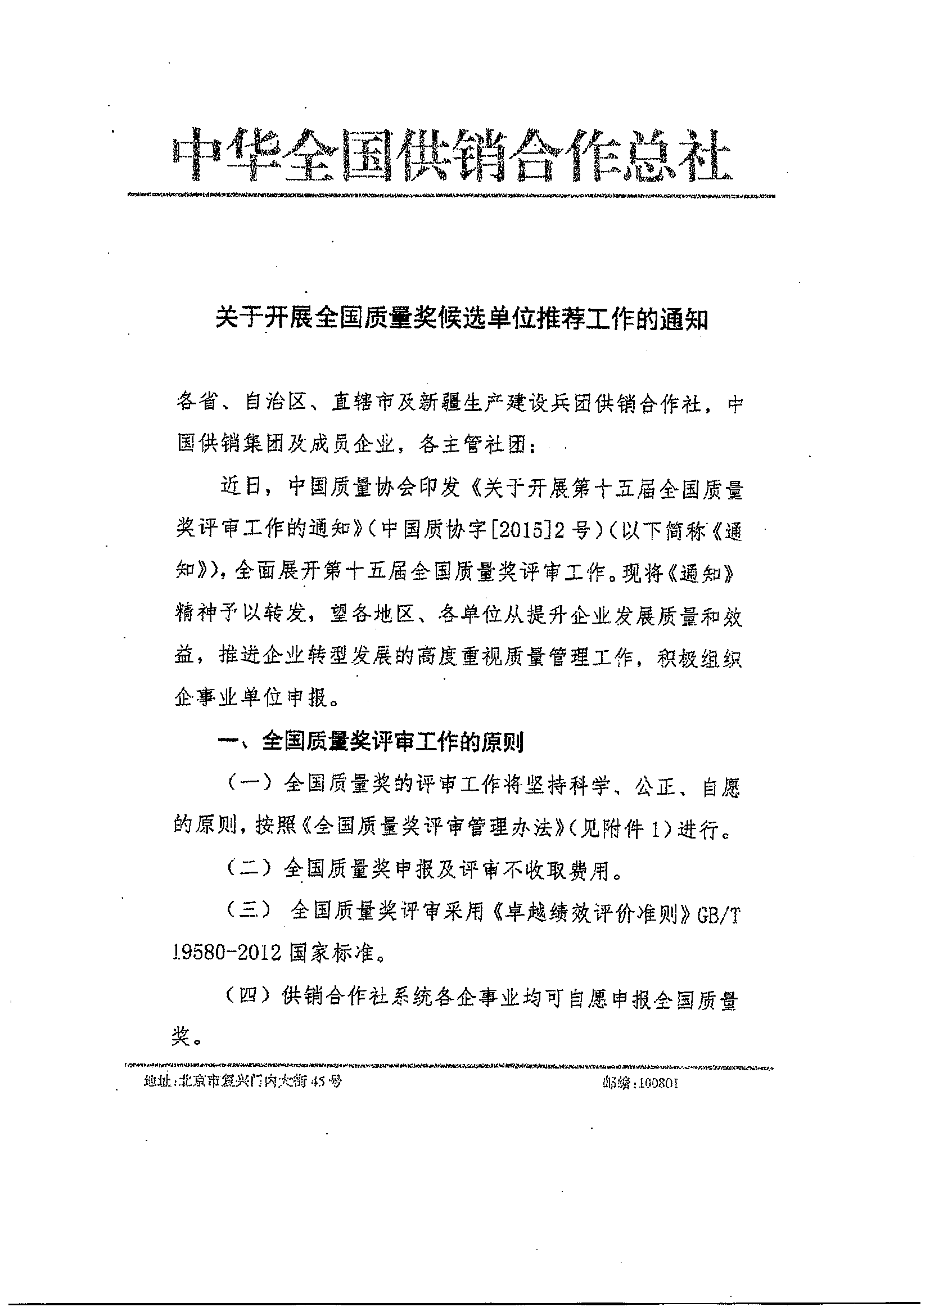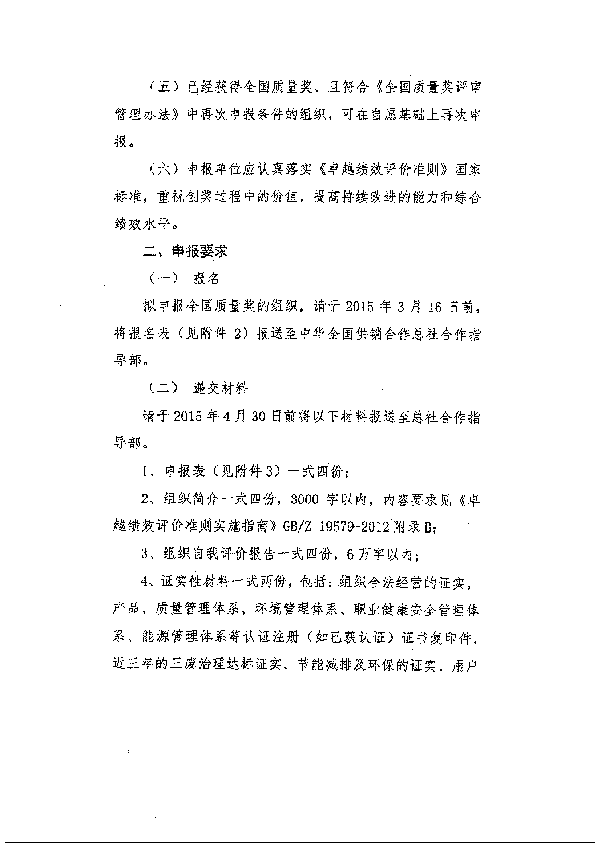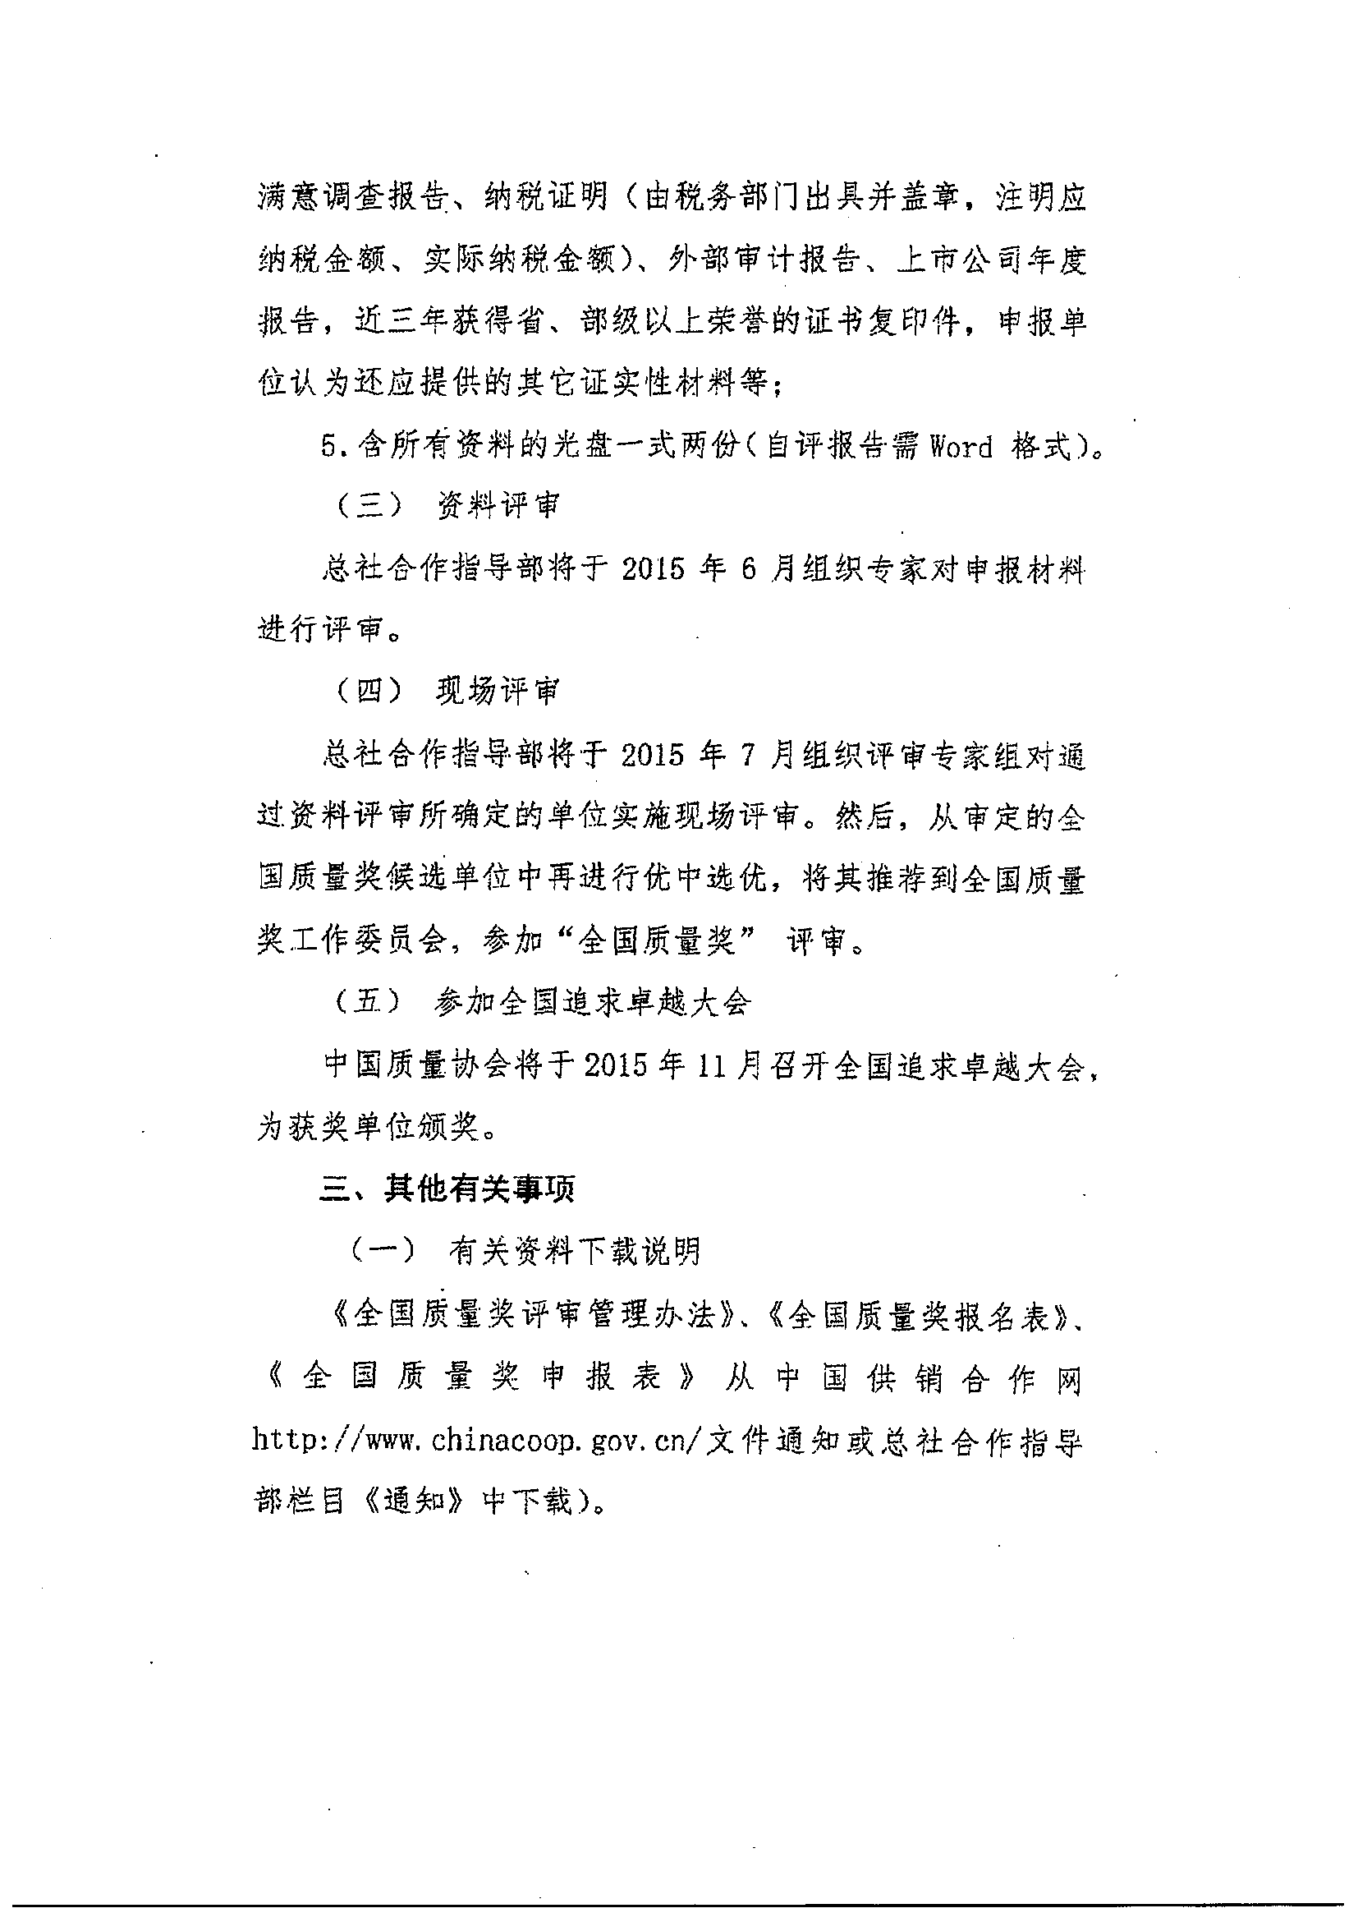
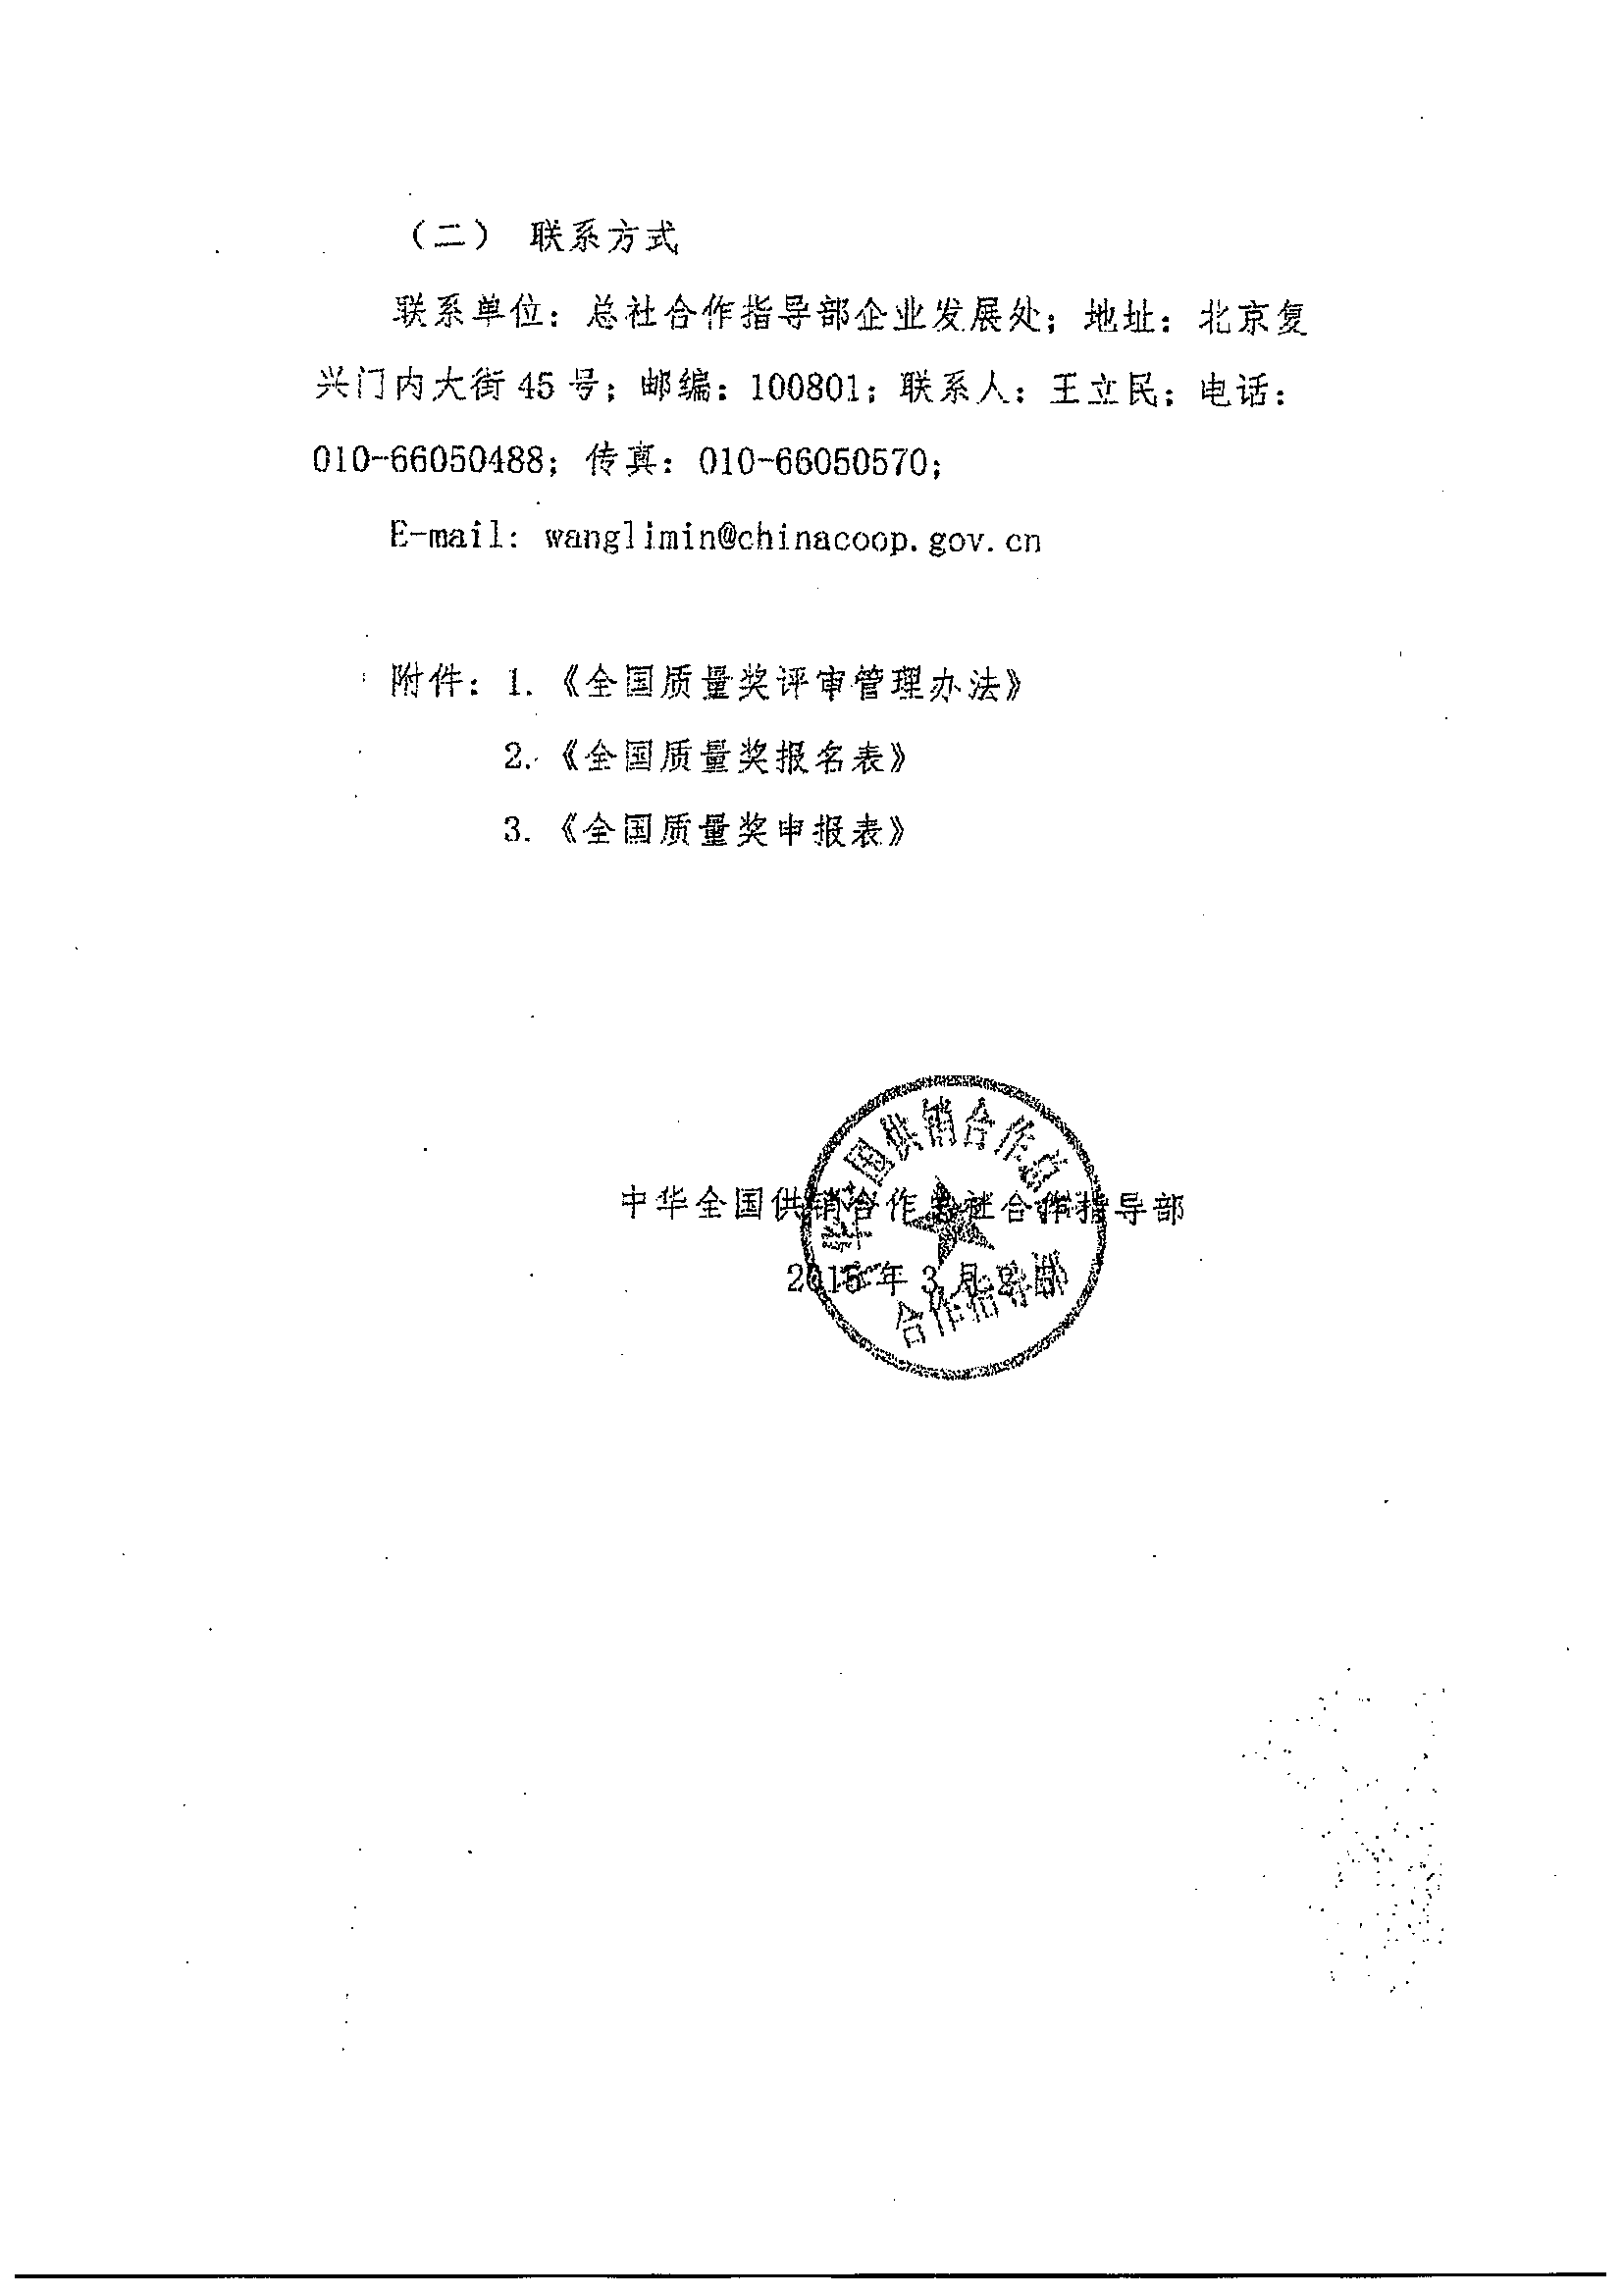

附件1：

全国质量奖评审管理办法

（2014年修订）

第一章 总 则
第一条 为贯彻落实《中华人民共和国产品质量法》和《质量发展纲要（2011-2020年）》，表彰在质量管理方面取得突出成效的组织，引导和激励组织追求卓越的质量管理经营，提高组织综合质量和竞争能力，更好地适应社会主义市场经济环境，更好地服务社会、服务用户、推进质量事业发展，中国质量协会在国家质检总局的指导下，设立全国质量奖（以下简称质量奖）。为了科学、客观、公正地开展质量奖评审工作，制定本办法。
第二条 质量奖是对实施卓越的质量管理并取得显著的质量、经济、社会效益的组织授予的在质量方面的最高奖励。
第三条 质量奖评审遵循为组织创造价值的宗旨，坚持“高标准、少而精”和“优中选优”的原则，根据质量奖评审标准对组织进行科学、客观、公正的评审。
第四条 质量奖每年组织评审，按照评审标准、组织的质量管理实际水平，适当考虑组织规模，以及国家对中小企业的扶植等相关产业发展政策等确定授奖奖项。
第二章 奖项设置
第五条 目前质量奖奖项设置有：大、中型企业，小企业，服务业，特殊行业,卓越项目奖。今后根据需要可以进行调整和增加奖项。
第三章 组织机构、职责
第六条 质量奖评审机构由质量奖审定委员会和质量奖工作委员会两级机构组成，工作委员会常设办事机构为质量奖工作委员会办公室。
第七条 质量奖审定委员会由政府、行业、地区主管质量工作的部门负责人及有权威的质量专家组成。负责研究、确定质量奖评审工作的方针、政策，批准质量奖评审管理办法及评审标准，审定获奖组织名单。
第八条 质量奖工作委员会由具有理论和实践经验的质量管理专家、质量工作者和评审人员组成。负责实施质量奖评审，并向审定委员会提出获奖组织推荐名单。
第九条 质量奖工作委员会办公室设在中国质协，其主要工作是：拟订、修改质量奖评审管理办法和评审标准；评聘质量奖评审人员；组织实施质量奖资格审查、资料评审和现场评审；对获奖组织进行监督和帮促。
第四章 评审人员
第十条 质量奖评审人员应具备以下资格条件：
- (一)认真贯彻执行党的方针、政策，熟悉国家有关质量、经济的法律、法规和规定；
(二)教育水平：具有大学或大学以上文化程度；
(三)培训：接受过全面质量管理相关知识系统培训，掌握质量管理新知识和方法；
(四)经历：具有五年以上的质量管理、技术或专业工作经历，有丰富的质量管理实践经验；
(五)能力：掌握评审的方法和技巧（可通过评审专业培训获得），具有敏锐的观察力和准确、快速的反应能力，并具有较强的综合分析判断能力，以及善于与人交往并具备自身独立性的能力。
(六)认真履行评审人员职责，严格遵守评审纪律，公正严明。
第十一条 对符合资格条件的申报人员，由质量奖工作委员会办公室组织进行选拔和聘用，并由中国质协颁发证书。被聘用的评审人员，要根据质量奖评审标准与实践的发展不断地进行学习。
第五章 评审标准
第十二条 全国质量奖评审标准采用《卓越绩效评价准则》 GB/T19580-2012国家标准。标准借鉴国内外卓越绩效管理的经验和做法，结合我国企业经营管理的实践，从领导，战略，顾客与市场，资源，过程管理，测量、分析与改进以及结果七个方面明确了组织卓越绩效的评价要求。标准注重组织运营绩效、满足顾客需求和持续改进与创新的能力，以及外部环境变化时组织的应变能力和可持续发展能力。
第六章 组织申报条件
第十三条 申报组织必须是中华人民共和国境内合法注册与生产经营的组织，并具备以下基本条件：
- (一)认真践行卓越绩效模式，对照评审标准开展自我评价，并取得显著成效。
(二)实施并保持质量管理体系，已获认证注册；对有强制性要求的产品已获认证注册；提供的产品或服务符合相关标准要求；
(三)近三年，获得全国实施卓越绩效模式先进企业称号及全国用户满意企业（产品）；
(四)认真贯彻实施ISO 14000族标准，建立、实施并保持环境管理体系；组织三废治理达标；
(五)组织连续三年无重大质量、安全和环境事故（按行业规定）及重大用户投诉；
(六)由所属行业或所在地区质协对申报组织进行推荐，提出对申报组织的质量管理评价意见。评审中将优先考虑行业和地区双推荐组织。外资或独资企业可以不经推荐，直接申报。
第七章 评审程序
第十四条 组织申报。凡符合质量奖申报基本条件的组织，根据自愿的原则，填写《全国质量奖申报表》，按照评审标准和填报要求，对本组织经营质量管理业绩进行自我评价和说明。将申报表、自我评价报告及必要的证实性材料一并寄送全国质量奖工作委员会办公室。
第十五条 资格审查。质量奖工作委员会办公室对申报组织的基本条件、评价意见和材料的完整性进行审查。
第十六条 资料评审。质量奖工作委员会办公室组织评审专家对资格审查合格的组织进行资料评审。质量奖工作委员会根据资料评审结果，按照优中选优的原则确定现场评审组织名单。
第十七条 经资料评审，未能进入现场评审的组织，评审专家组将针对组织的优势和不足，提供资料评审反馈报告。
第十八条 现场评审。质量奖工作委员会办公室组织评审专家组对资料评审后确定的组织进行现场评审。评审专家组给出现场评审意见并提出存在的问题，形成现场评审报告。
第十九条 综合评价。质量奖工作委员会对申报组织资料评审、现场评审结果等进行综合分析，择优推荐，提出获奖组织推荐名单。
第二十条 公示。质量奖工作委员会将推荐获奖组织名单向社会公示，广泛征求社会意见。公示期7个工作日。
第二十一条 审定。审定委员会听取评审工作报告，审定获奖组织。
第八章 获奖组织的管理
第二十二条 获奖组织应从本组织实际出发，制定提高质量水平的新目标，不断应用质量管理的新理论、新方法，创造出具有本组织特色的质量管理实践和经验。
第二十三条 质量奖工作委员会对获奖组织进行必要的监督，获奖三年后对组织的经营管理、综合绩效的稳定性及发展趋势进行确认，并将确认结果在报刊、杂志上予以公布。
第二十四条 获奖组织有义务宣传、交流其质量管理的成功经验，带动我国广大组织整体水平提升。
第二十五条 获奖组织如发生下列情况之时，应在一个月内书面报告中国质协：
- (一)发生重大质量、设备、伤亡、火灾和爆炸事故；
(二)国家、行业、地区监督抽查产品或服务质量不合格；
(三)用户对质量问题反映强烈，有顾客、员工、供应商、股东、社会等相关方的重大投诉。
第九章 获奖组织再次申报
第二十六条 获奖组织五年内不得再申报，把机会留给更多的组织。
第二十七条 获奖组织在满足本办法第六章第十三条、第十四条的要求，并符合以下条件的基础上可以自愿提出再次申报：
- (一)通过了获奖三年后的确认；
(二)确认工作结束三年以后；
(三)获奖企业的组织架构、体制及主要产品未发生重大改变。
第二十八条 获奖组织再次申报时，重新按照本办法第五章规定的标准和第七章规定的程序进行评审。
第十章 评审纪律
第二十九条 质量奖评审坚持“科学、客观、公正”的原则，做到程序化和规范化，提高透明度，接受政府、新闻界、社会和公众的监督。
第三十条 评审人员要公正廉明，实事求是，团结协作，讲求效率，工作认真，保守机密。对违反纪律者，视情节轻重，给予批评、警告，直至撤销评审人员资格的处分。涉及法律责任的由司法部门处理。
第三十一条 申报、接受评审的组织要实事求是，不弄虚作假。对违反纪律的组织，视情节轻重，给予批评警告，撤销申报及接受评审的资格。
第三十二条 建立评审和接受评审单位双向监督反馈制度。接受评审组织要对评审人员工作质量做出评价，反馈给中国质协。评审人员要对接受评审组织的守纪情况做出评价，反馈给中国质协。
第十一章 奖 励
第三十三条 对获奖组织，中国质协授予全国质量奖奖杯和证书，并在全国性媒体上公布获奖组织名单，进行表彰；在全国宣传、推广获奖组织的先进经验，引导广大组织向先进的质量管理经营模式学习，推进质量水平的整体提高。
第三十四条 获得全国质量奖的组织可以在广告等有关宣传中正确使用全国质量奖标识，但不得在产品上标注全国质量奖标识。如果在产品的包装上标注全国质量奖标识，必须注明是组织获得全国质量奖及相关获奖年份，并确保不能造成产品获奖的误解。
第十二章 附 则
第三十五条 本办法自二○一四年起实施。
附件2：
全国质量奖报名表
基  本  情  况 | 企业名称
基  本  情  况 | 成立日期 |  | 工商注册号
基  本  情  况 | 法人代表 |  | 职 务
基  本  情  况 | 最高管理者 |  | 职 务
基  本  情  况 | 经济类型¹
基  本  情  况 | 行业分类及代码²
基  本  情  况 | 质量管理机构 |  | 负责人
基  本  情  况 | 职工总数 |  | 管理人员数
基  本  情  况 | 质量管理人员数 |  | 设计人员数
基  本  情  况 | 企业规模³ | □大型 □中型 □小型 □微型
主要产品与服务
注: 1. 经济类型指国有、有限责任、股份、港澳台资、外商投资企业等。详见国家统计局、工商总局2011年调整的《关于划分企业登记注册类型的规定》（国统字〔2011〕86号）。
2. 经济行业分类详见《国民经济行业分类》（GB/T 4754-2011）国家标准。
3. 企业规模划分详见国家统计局2011年制定的《统计上大中小微型企业划分办法》（国统字〔2011〕75号）。

实施卓越绩 效 | - 未实施卓越绩效模式  - 实施卓越绩效模式， 开始时间：  - 卓越绩效模式推进机构：
往年申 报 | □ 未申报全国质量奖  □ 曾申报全国质量奖 申报年份：
往年获 奖 | □ 未获全国质量奖  □ 曾获全国质量奖 获奖年份：
体系  认证 | 质量管理体系  □ 建立并实施质量管理体系， 但未认证注册。  □ 已获认证注册。 认证时间  环境管理体系  □ 建立并实施环境管理体系， 但未认证注册。  □ 已获认证注册。 认证时间  职业健康安全管理体系  □ 建立并实施职业健康安全管理体系，但未认证注册。  □ 已获认证注册。 认证时间
联系  方式 | 部 门 |  | 联系人
联系  方式 | 职 务 |  | 手 机
联系  方式 | 电 话 |  | 传 真
联系  方式 | 邮 编 |  | 邮 箱
联系  方式 | 地 址
本组织自愿申报全国质量奖，并按规定时间递交申报材料。

（盖章）
年 月 日

附件3：

全 国 质 量 奖
申 报 表

组织名称 （加盖公章）

地区/行业
推荐单位名称 （加盖公章）

（加盖公章）

填表日期 年 月 日

填报说明：
1、申报组织需签署全国质量奖申报承诺书，由申报组织最高领导签名并加盖组织公章。
2、质量奖申报材料由申报表、组织简介、自我评价报告和证实性材料组成。
3、申报表内容按表格项目结合实际情况如实填写，各表具体要求见表后“注”，需按年度填写的指标系指申报当年前连续三年的指标。如表内填不下可另加附页或自行复印表格，不填之项要说明原因。
4、组织简介限在3000字以内，内容要求见《卓越绩效评价准则实施指南》GB/Z19579-2012附录B。
5、自我评价报告内容应对照评审标准的具体要求，逐条从采用方法、工作展开和实施结果三个方面用数据和事实进行评价说明，必要时可使用图表，各条中有关说明的内容也可互相引用，但应注明。需要追溯性说明的质量活动限申报前三年内；无追溯性说明的质量活动只说明近年情况。报告文字力求简要，含图表不得超过6万字数。
6、证实性材料是指组织合法经营的证实，产品、质量管理体系、环境管理体系、职业健康安全体系、能源管理体系等认证注册（如已获认证）证书复印件，近三年的三废治理达标证实、节能减排与环保的证实、用户满意调查报告、纳税证明（由税务部门出具并盖章，注明应纳税金额、实际纳税金额）、外部审计报告、上市公司年度报告，近三年获得省、部级以上用户满意产品、全国实施卓越绩效模式先进企业、部门和地区质量管理先进企业等荣誉的证实，申报组织自认为还应提供的其它证实性材料等。
7、申报组织需提交所属行业或所在地区质协对申报组织质量水平的书面评价意见（包括行业排名及绩效水平等数据），并在申报表封面的相应栏目内加盖公章。
8、提供申报表、组织简介、自我评价报告一式三份，证实性材料一份。
9、为便于质量奖工作委员会办公室与贵单位联系，请在申报表第二页的“联系方式”中详细写明单位申报质量奖工作的联系部门、联系人等信息。
10、除递交文字材料外，申报组织需递交一份含所有申报资料的光盘。

全国质量奖申报承诺书
我们在申报全国质量奖过程中做出如下承诺：
1、本组织自愿申报全国质量奖。
2、递交的所有申报材料真实、有效，对因提供材料不实造成的后果，本组织承担全部责任。
3、严格遵守《全国质量奖评审管理办法》的有关规定，恪守社会公德、企业道德，不采取请客送礼等不正当手段，干扰全国质量奖评审工作。
4、在评审过程中，对全国质量奖评审工作安排予以积极的支持、配合。
5、自愿接受社会各界的监督。
本组织对上述条款做出郑重承诺，并在申报全国质量奖过程中严格遵守。

组织名称： （盖章）
高层签字：
签署日期：

基 本 情 况 （一）

企业名称：
通讯地址： 邮编：

法人代表姓名： 职务： 电话：
最高管理者姓名： 职务： 电话：
质量管理机构名称： 负责人：
电话： 传真：

企业成立日期： 工商注册号：
经济类型： 经济行业分类及代码：
企业规模： □ 大型 □ 中型 □ 小型 □ 微型
职工总数： 管理人员：
质量管理人员： 设计人员：

主要产品/服务：

注: 1、 经济类型指国有、有限责任、股份、港澳台资、外商投资企业等。详见国家统计局、工商总局2011年调整的《关于划分企业登记注册类型的规定》（国统字〔2011〕86号）。
2、 企业规模划分详见国家统计局2011年制定的《统计上大中小微型企业划分办法》（国统字〔2011〕75号）。
3、 经济行业分类详见《国民经济行业分类》GB/T 4754-2011。
基 本 情 况 （二）

体系认证情况：
质量管理体系 □ 建立并实施质量管理体系， 但未认证注册。
□ 已获认证注册。 认证时间
环境管理体系 □ 建立并实施环境管理体系， 但未认证注册。
□ 已获认证注册。 认证时间
职业健康安全管理体系
□ 建立并实施职业健康安全管理体系，但未认证注册。
□ 已获认证注册。 认证时间
能源管理体系 □ 建立并实施能源管理体系，但未认证注册。
□ 已获认证注册。 认证时间
注: 体系认证情况在选定项前“□”内划“√”。

联 系 方 式
联系部门：
联 系 人： 职 务：
手 机： 电 话： 传 真：
地 址：
邮 编： 邮 箱：

主要产品、服务质量水平
产品/服务名称：
主要技术指标 | 本 企 业 水 平 | 同 行 业 水 平 | 国际先进水平
产品质量合格情况 | 年 | 年 | 年
优 等 品 率
一 等 品 率
合 格 品 率
注：1、多个产品/服务应分别填写；
2、“优等品率”、“一等品率”按行业情况填写，没有的可不填写。
近三年产品质量监督抽查情况
时 间 | 产 品 名 称 | 抽 查 部 门 | 抽 查 结 论
近三年产品出口检验检疫情况
时 间 | 产 品 名 称 | 商 检 部 门 | 商 检 结 果

主要经济效益、安全指标

序号 | 项 目 | 单位 | 年 | 年 | 年 | 行业平均水平 | 行业最佳水平 | 本企业 名次
1 | 资产总额 | 万元 |  |  |  | —— | —— | ——
2 | 主营业务收入 | 万元
3 | 投资收益 | 万元
4 | 营业外收入 | 万元
5 | 利润总额 | 万元
6 | 纳税总额 | 万元 |  |  |  | —— | —— | ——
7 | 销售额 | 万元
8 | 创汇总额 | 万美元
9 | 总资产贡献率 | ％
10 | 资本保值增值率 | ％
11 | 资产负债率 | ％
12 | 流动资产周转率 | 次
13 | 成本费用利润率 | ％
14 | 全员劳动生产率 | 万元/人
15 | 产品销售率 | ％
16 | 产品质量等级品率 | ％
17 | 质量损失率 | ％
18 | 新产品产值率 | ％
19 | 万元总产值综合能耗 | 吨/万元
20 | 安全指标
注：1、 9-15项指标填写参见原国家经贸委《关于改进工业经济效益评价考核指标体系的内容
及实施方案》的要求。指标的内容及计算公式如下：
利润总额+税金总额+利息支出 12
总资产贡献率 = × ×100 %
平均资产总额 累计月数
其中：税金总额为产品销售税金及附加与应交增值税之和；平均资产总额为期初
期末资产总计的算术平均值。

报告期期末所有者权益
资本保值增值率 = ×100 %
上年同期期末所有者权益
其中：所有者权益等于资产总计减负债总计。

负债总额
资产负债率 = ───── ×100 %
资产总额
其中：资产及负债均为报告期期末数。

销售收入 12
流动资产周转率 = ──────── × ─────
流动资产平均余额 累计月数

利润总额
成本费用利润率 = ×100 %
成本费用总额
其中：成本费用总额为产品销售成本、销售费用、管理费用、财务费用之和。

工业增加值 12
全员劳动生产率 = ──────── × ──────
全部职工平均人数 累计月数
其中：由于工业增加值是按现行价格计算的，而职工人数不含价格因素，因此应
将增加值价格因素予以消除。具体方法可采用总产值价格变动系数消除价
格影响。

工业销售产值
产品销售率 = ────────── ×100 %
工业总产值（现价）

2、 16-18项指标填写参见国家质检总局 “关于实施《工业产品质量指标》统计调查的通知” (质技监局计函[2001]124号)中的有关要求。指标的内容及计算公式如下：
α₁ P₁ +α₂ P₂ +α₃ P₃
产品质量等级品率 ＝────────── ×100 %

P
其中：P ── 报告期工业总产值（万元，不变价）
P₁ ── 报告期全部优等品产值 （万元，不变价）
P₂ ── 报告期全部一等品产值 （万元，不变价）
P₃ ── 报告期全部合格品产值 （万元，不变价）
α₁、α₂、α₃ ── 分别为优等品、一等品、合格品的加权数，
统一规定为：α₁ =1.5，α₂ =1，α₃ =0.5
有关优等品、一等品、合格品的划分和评定原则按《工业产品质量分等原则》国家标准（GB/T12707-91）等有关规定执行。对于非工业产品可按国际先进水平、国际一般水平、国内一般水平三个档次，相应分为优等品、一等品、合格品三个等级。建筑业可根据行业情况调整为优良率和一次交验合格率。
报告期内部损失成本 + 报告期外部损失成本
质量损失率 = ──────────────────── ×100 %
报告期工业总产值
其中：损失成本和工业总产值均以现行价计算。

报告期新产品产值
新产品产值率 = ─────────── ×100 %
报告期工业总产值

3、“安全指标”按行业要求项目填写，并提供行业指标要求（可另附页）。
4、对于非制造业，15–18项指标可根据行业实际情况剪裁，但需说明理由，并在自我评价报
告中详细说明本行业的相关经济指标及结果。
5、“行业平均水平、行业最佳水平、本企业名次”为最近一年的数据。

主要顾客与市场指标
产品/服务名称
市场占有  份额 |  | 国内 | 国际 | 国内 | 国际 | 国内 | 国际
市场占有  份额 | 年
市场占有  份额 | 年
市场占有  份额 | 年
顾客  满意  程度 | 年 |  |  |  |  |  |  | □自评 □第三方调查  调查机构名称：
顾客  满意  程度 | 年 |  |  |  |  |  |  | □自评 □第三方调查  调查机构名称：
顾客  满意  程度 | 年 |  |  |  |  |  |  | □自评 □第三方调查  调查机构名称：
顾客  忠诚  程度 | 年 |  |  |  |  |  |  | □自评 □第三方调查  调查机构名称：
顾客  忠诚  程度 | 年 |  |  |  |  |  |  | □自评 □第三方调查  调查机构名称：
顾客  忠诚  程度 | 年 |  |  |  |  |  |  | □自评 □第三方调查  调查机构名称：
注：提供顾客满意度测评的证实性材料，并提供一份主要用户名录。

主要环保、节能减排指标
（可根据行业实际调整）
环保、节能项目 | 单位 | 年 | 年 | 年 | 国家/行业标准
注：环保、节能减排指标按国家/行业要求项目填写，并提供国家/行业控制指标
标准要求及监测结果证实性材料。
近三年获奖情况

获奖名称 | 获奖时间 | 颁奖部门 | 获奖说明

注：填写获省、部级以上的主要奖项情况。
